**Как хранить лекарственные препараты в холодильнике. Рекомендации практика**

**Какой холодильник выбрать — бытовой или фармацевтический**

Законодательство не обязывает аптеки использовать только фармацевтические холодильники для хранения термолабильных препаратов. При этом в аптеках часто работают приобретенные ранее бытовые холодильники. Если в ассортименте аптеки есть иммунобиологические препараты (ИЛП), по истечении срока эксплуатации бытовые холодильники для их хранения придется заменить на фармацевтические. Фармацевтические холодильники, или камеры холодильные медицинские, дают аптеке ряд преимуществ:

* температурный интервал внутри камеры составляет плюс 2–15 °С;
* автоматическое поддержание заданной температуры с точностью ±2 °С;
* система принудительной циркуляции воздуха;
* отображение температуры на табло управления для дополнительного контроля;
* звуковой сигнал при отклонении температуры от заданных параметров;
* отключение вентилятора при открывании двери.

Кроме того, современные фармацевтические холодильники могут поддерживать низкие температуры в течение 24 часов после аварийного отключения электроэнергии. Ряд моделей оснащены стеклянными дверцами, покрытыми специальной пленкой, которая защищает препараты от действия прямого света. Такие холодильники облегчают поиск нужного препарата внутри холодильной камеры. Для хранения препаратов, подлежащих ПКУ, производители выпускают фармацевтические холодильники с металлической дверью и замком.

**Где и по каким правилам устанавливать холодильник в аптеке**

Проверьте, чтобы пол в помещении, где стоит холодильник, был ровным и прочным. Устанавливайте холодильник в месте, защищенном от прямого солнечного света, на расстоянии не менее 50 сантиметров от препятствий и источников тепла. Чтобы обеспечить циркуляцию воздуха, свободное пространство над холодильной камерой должно быть не менее 10 сантиметров. Не устанавливайте холодильник в нишу, не встраивайте его в мебель, не перекрывайте при установке вентиляционные отверстия, расположенные по задней стороне холодильника. Если нужно, перевесьте дверцу холодильника на противоположную сторону. Чтобы обеспечить самопроизвольное закрывание двери, установите холодильник с небольшим наклоном назад, чтобы отклонение от вертикальной оси составляло 5–7 мм. Нанесите на дверцу холодильника маркировку, где укажите порядковый номер прибора и интервал рабочих температур: плюс 2–8 °С, плюс 8–15 °С (рис. 1).

**Рисунок 1. Маркировка холодильника с учетом интервала рабочих температур  
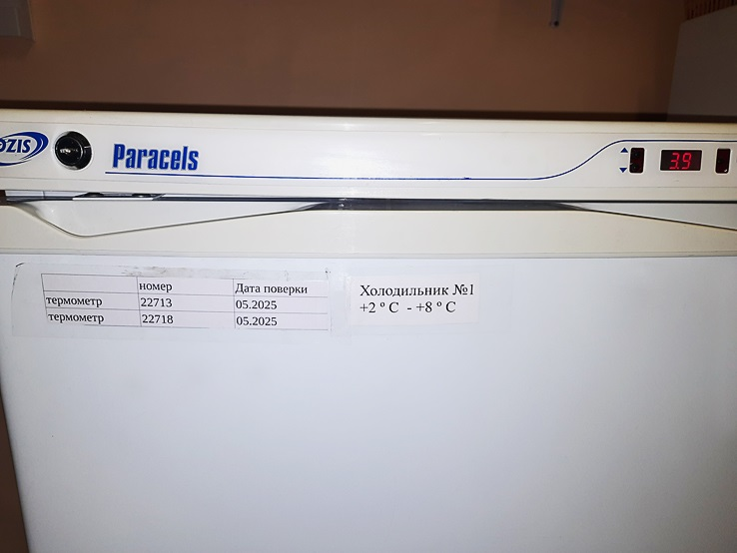**

**Как работать с холодильным оборудованием при эксплуатации**

Не открывайте повторно дверцу холодильника ранее чем через 3–5 минут после ее закрывания. Если дверь холодильной камеры открывается с усилием — это нормально. После закрывания дверцы теплый воздух, попавший в камеру холодильника из помещения, быстро охлаждается, и в камере возникает небольшое разрежение воздуха. В процессе работы камеры могут быть слышны журчание хладагента, легкие потрескивания при температурных деформациях материалов, небольшие шумы или гул, вызванные работой вентилятора. Эти звуки носят функциональный характер и не указывают на неполадки или поломку. Загружайте холодильник через три часа после включения в сеть. Для холодильников марки «Бирюса» — не ранее чем через 90 минут. Температурный режим в холодильнике задавайте и регулируйте с помощью электронного контроллера в диапазоне от плюс 4 до 13 °С, при этом температура в камере будет поддерживаться на уровне ±2 °С от заданных параметров. Инструкцию по установке режима содержит руководство по эксплуатации холодильного оборудования (рис. 2).

**Рисунок 2. Инструкция по установке температуры с помощью контроллера  
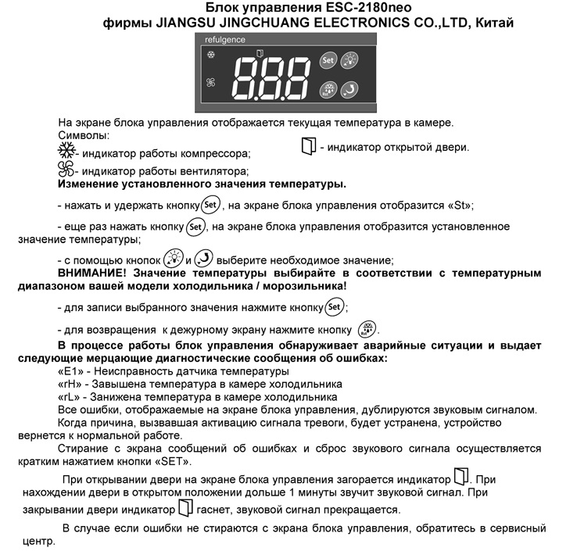**

Следите за чистотой не только внутри холодильной камеры. Очищайте конденсатор прибора от пыли не реже чем раз в шесть месяцев. Используйте для этих целей волосяную щетку или пылесос.

**Сколько должно быть термометров и где внутри холодильника их размещать**

Терморегистратор на лицевой панели холодильника не исключает обязанность аптек размещать термометры для фиксации температуры внутри холодильной камеры. Все термометры поверяйте строго в установленный межповерочный интервал. Помните: при проверке инспекторы могут проверить, чтобы в каждом холодильнике было по два термометра. Размещайте термометры в холодильной камере в «холодном» и «теплом» месте, которые определяйте согласно термокартам производителей холодильников (рис. 3).

**Рисунок 3. Термокарта холодильника  
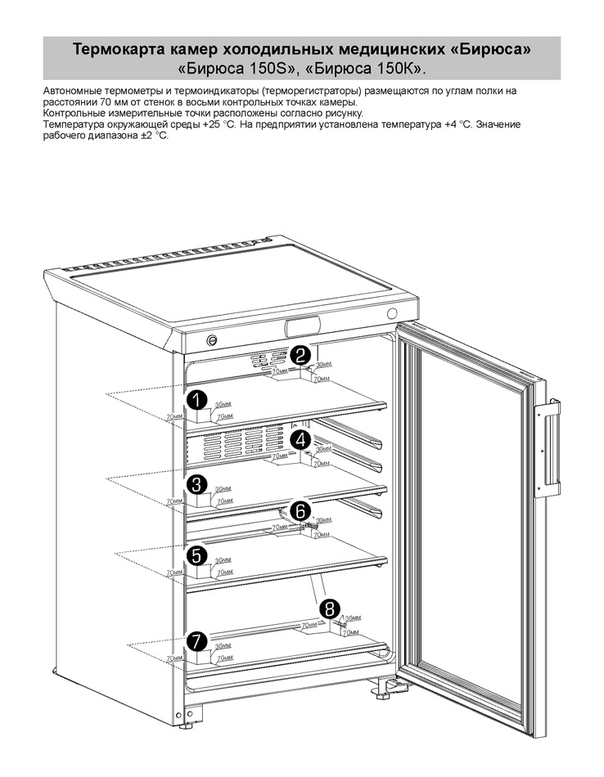**

Регистрируйте показания термометров дважды в сутки в журнале регистрации температурного режима холодильника. На каждый холодильник ведите отдельный журнал. Помните, количество журналов регистрации должно соответствовать количеству холодильников в аптечной организации (рис. 4).

**Рисунок 4. Титульный лист журнала регистрации температуры для одного из холодильников аптеки  
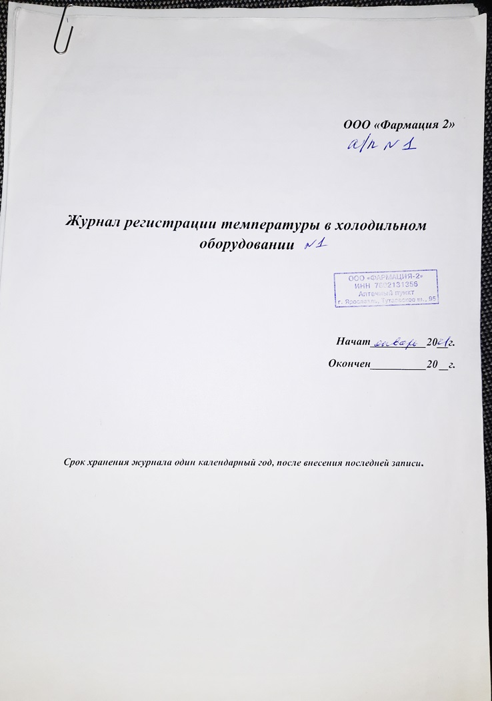**

**Как правильно разместить лекарственные препараты в холодильнике**

Лекарственные препараты укладывайте так, чтобы по всей высоте холодильника оставался зазор не менее 25 миллиметров между упаковками на полках и задней и боковыми стенками холодильной камеры, а также между препаратами и вышерасположенными полками. Это нужно, чтобы обеспечить нормальное функционирование холодильной камеры со свободной циркуляцией воздуха внутри нее. Если используете для хранения бытовой холодильник, не размещайте препараты на его дверце. На дверце невозможно поддерживать стабильную температуру при ее открывании и закрывании. При хранении в холодильнике придерживайтесь тех же правил, что и при хранении препаратов на полках и стеллажах. Размещайте препараты в холодильнике в соответствии с принятыми в организации правилами согласно фармакологическим группам, формам выпуска, статусу препарата: рецептурный, безрецептурный. Отдельно размещайте БАДы, медизделия, косметику и другие нелекарственные товары аптечного ассортимента (рис. 5).

**Рисунок 5. Размещение препаратов в холодильнике по группам  
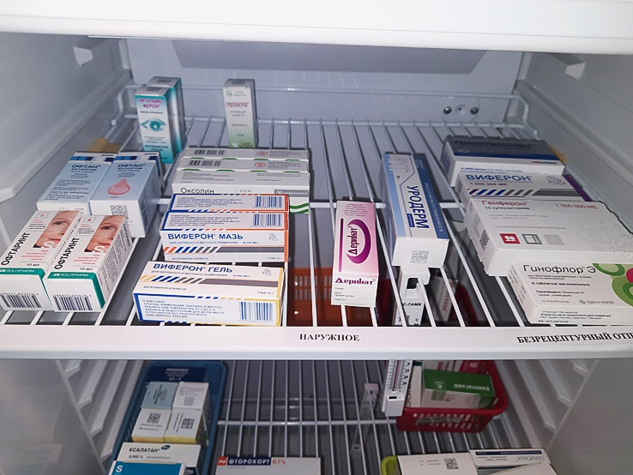**

25 миллиметров должен составлять минимальный зазор между упаковками препаратов и стенками холодильника

**Как хранить ИЛП в холодильнике**

Храните ИЛП в отдельном холодильнике при температуре плюс 2–8 °С. Не храните ИЛП на дверце бытового холодильника. Для контроля температурного режима используйте два автономных термометра, расположенных в самой холодной и самой теплой точках холодильной камеры и два термоиндикатора, фиксирующие нарушение температурного режима и его продолжительность. Терморегистраторы позволят проанализировать факты нарушения температурного режима с выводом данных на печать. Используйте только поверенные средства измерения температуры. Такие требования содержит раздел XLVIII «Условия транспортирования и хранения иммунобиологических препаратов» СанПиН 3.3686-21, которые утвердило [постановление Главного государственного санитарного врача от 28.01.2021 № 4](https://e.novapteca.ru/npd-doc?npmid=99&npid=573660140).

## Как организовать карантинную зону хранения в холодильнике

Предусмотрите в каждом холодильнике карантинную зону. Размещайте в этой зоне препараты, которые временно не подлежат реализации, но требуют хранения в определенных температурных условиях. Например, в карантинной зоне в холодильнике храните термолабильные препараты, которые поступили от поставщика без сопроводительных документов, или обращение серии которых временно приостановил Росздравнадзор. Чтобы исключить ошибки, лучше не организуйте карантинную зону в виде отдельной подписанной полки. Защитить от ошибок поможет карантинная зона в виде промаркированного контейнера с крышкой (рис. 6). Внутри такого контейнера можно выделить отдельные карантинные зоны для лекарственных препаратов и товаров из других групп аптечного ассортимента. Для этих целей можно использовать контейнеры меньшего объема.

